

Universidad Nacional de San Juan

Facultad de Ciencias Exactas, Físicas y Naturales

Departamento de Informática

Tecnicatura Universitaria en Programación Web

**Examen Final de Diseño Web I**

Alumno: Pintor Emanuel.

Registro: E014-2.

Aplicación para Veterinaria “MiCan”.

**Descripción del caso de estudio**

**Introducción**

Los propietarios de la veterinaria “MICAN” han solicitado un portal que muestre información referida a la veterinaria.

El sitio web se diseñará con un enfoque centrado en el usuario, proporcionando una interfaz intuitiva y fácil de usar. Se implementarán características como enlaces a redes sociales, ubicación por GPS y formulario de contacto.

El objetivo final de la veterinaria es ofrecerle una solución completa a cada sanjuanino/a que tenga una necesidad para con su mascota, desde asesoramiento en cuidados hasta venta de productos, atención médica e internación.

**Contexto de la página**

La veterinaria “MICAN”, recibe a diario numerosas visitas. Sin embargo, reconociendo la importancia de ampliar su presencia en línea, se busca alcanzar a un público más amplio y facilitarles a los habitantes, una solución rápida a la hora de una emergencia con su mascota.

**Guía de estilo - LINK DE FIGMA:** <https://www.figma.com/file/6I72nUSLsFt1qhesLaX61O/GuiaEstilo?type=design&node-id=0%3A1&mode=design&t=glwqKABhaaksUKxY-1>

**Objetivo del diseño**

Se ha trabajado en la creación de una plataforma accesible y atractiva que resuelva todas las posibles dudas que puedan surgir entre los usuarios que visitan la página. Se ha aplicado una identidad de marca sólida y coherente en los colores, tipografías y elementos visuales.

La estructura de la página se ha diseñado para garantizar una navegación sencilla y un acceso rápido a la información relevante.

En resumen, la guía de estilos tiene como objetivo proporcionar una experiencia atractiva, intuitiva y funcional para los usuarios.

**Público orientado**

La plataforma está dirigida a un público en concreto, compuesto por aquellas personas que tienen mascota y necesiten de atención médica, asesoramiento, alimento, etc.

**Tono y terminología**

El trato al público se caracteriza por ser amigable, empático y profesional, con el objetivo de establecer una relación de confianza sólida.

Se prioriza el uso de un lenguaje claro y sencillo, evitando el uso de tecnicismos innecesarios para asegurar una comunicación efectiva con todos los usuarios.

**Logo representativo**

El logo presenta un diseño que representa una pata, haciendo referencia a un animal. Esta elección permite a los visitantes identificar rápidamente el propósito de la página.

El diseño se encuentra ubicado a la izquierda de la barra de navegación. Dentro de esta barra se encuentra escrito “MICAN veterinaria”.

**Estructura**

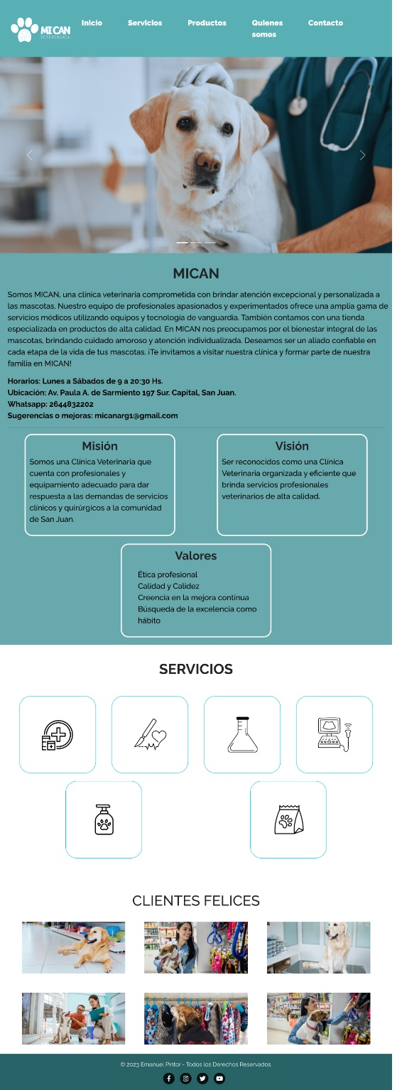Para la construcción del sitio web, se empleará un diseño personalizado y responsivo que se ajuste al contenido de cada una de las páginas que lo conforman. Estos diseños estarán fundamentados en la estructura general proporcionada, garantizando coherencia y armonía visual en toda la página.

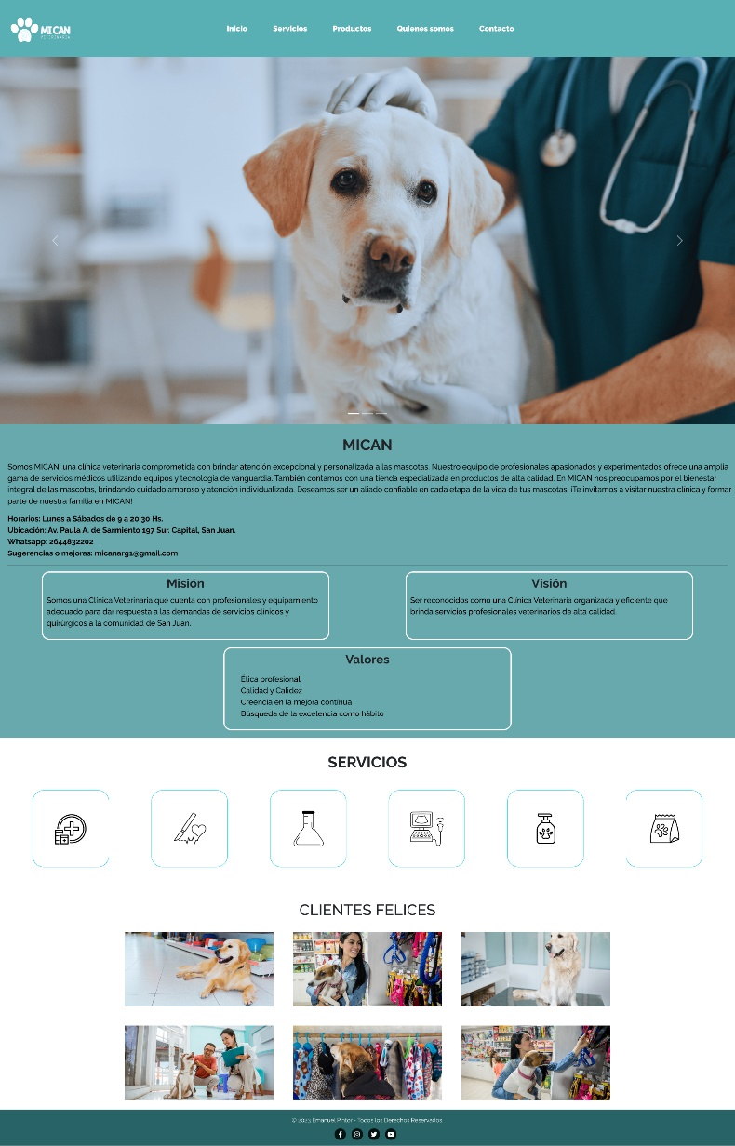

Cabecera: Incluye el logotipo de la veterinaria, el nombre y la barra de navegación.

* Menú de navegación: Este bloque contiene diferentes botones para desplazarse por las páginas del sitio. Al pasar el mouse sobre un elemento, se resaltará en color negro para mejorar la orientación del usuario.

Cuerpo de la página: Muestra el título o iconos que indican la página específica en la que se encuentra el usuario, junto con la información relevante correspondiente a esa página.

Pie de página: Contiene información importante, como los derechos de autor y las redes sociales de la veterinaria.

**Descripción en detalle**

En esta sección, se presenta el diseño estructural del sitio web realizado mediante la implementación de los lenguajes de programación correspondientes (HTML y CSS), seguido por su prototipo diseñado en Figma. El propósito es mostrar cómo se visualizará el sitio web en su totalidad de forma responsiva.

Para comenzar, se mostrará el boceto inicial del sitio, seguido del wireframe y el resultado final implementado tanto para computadoras como para dispositivos móviles.

**Sketch**

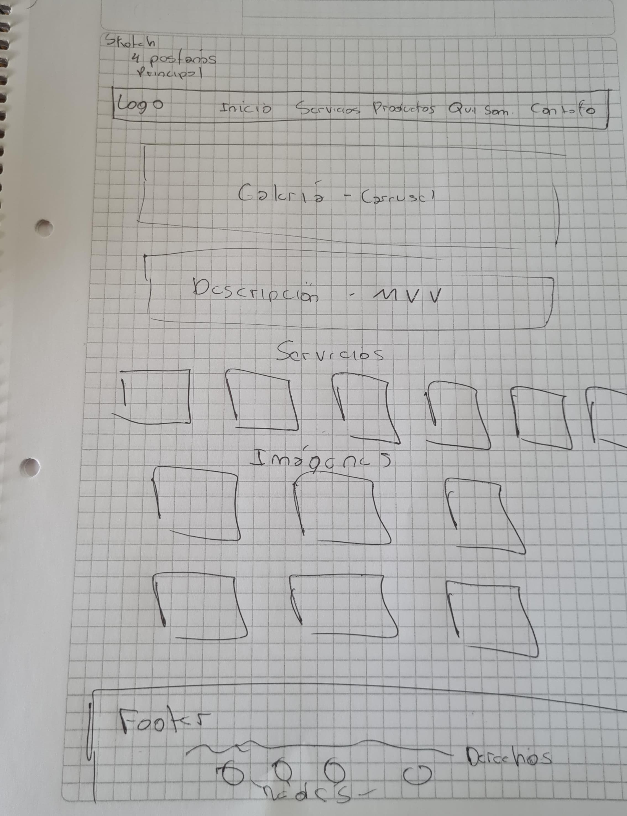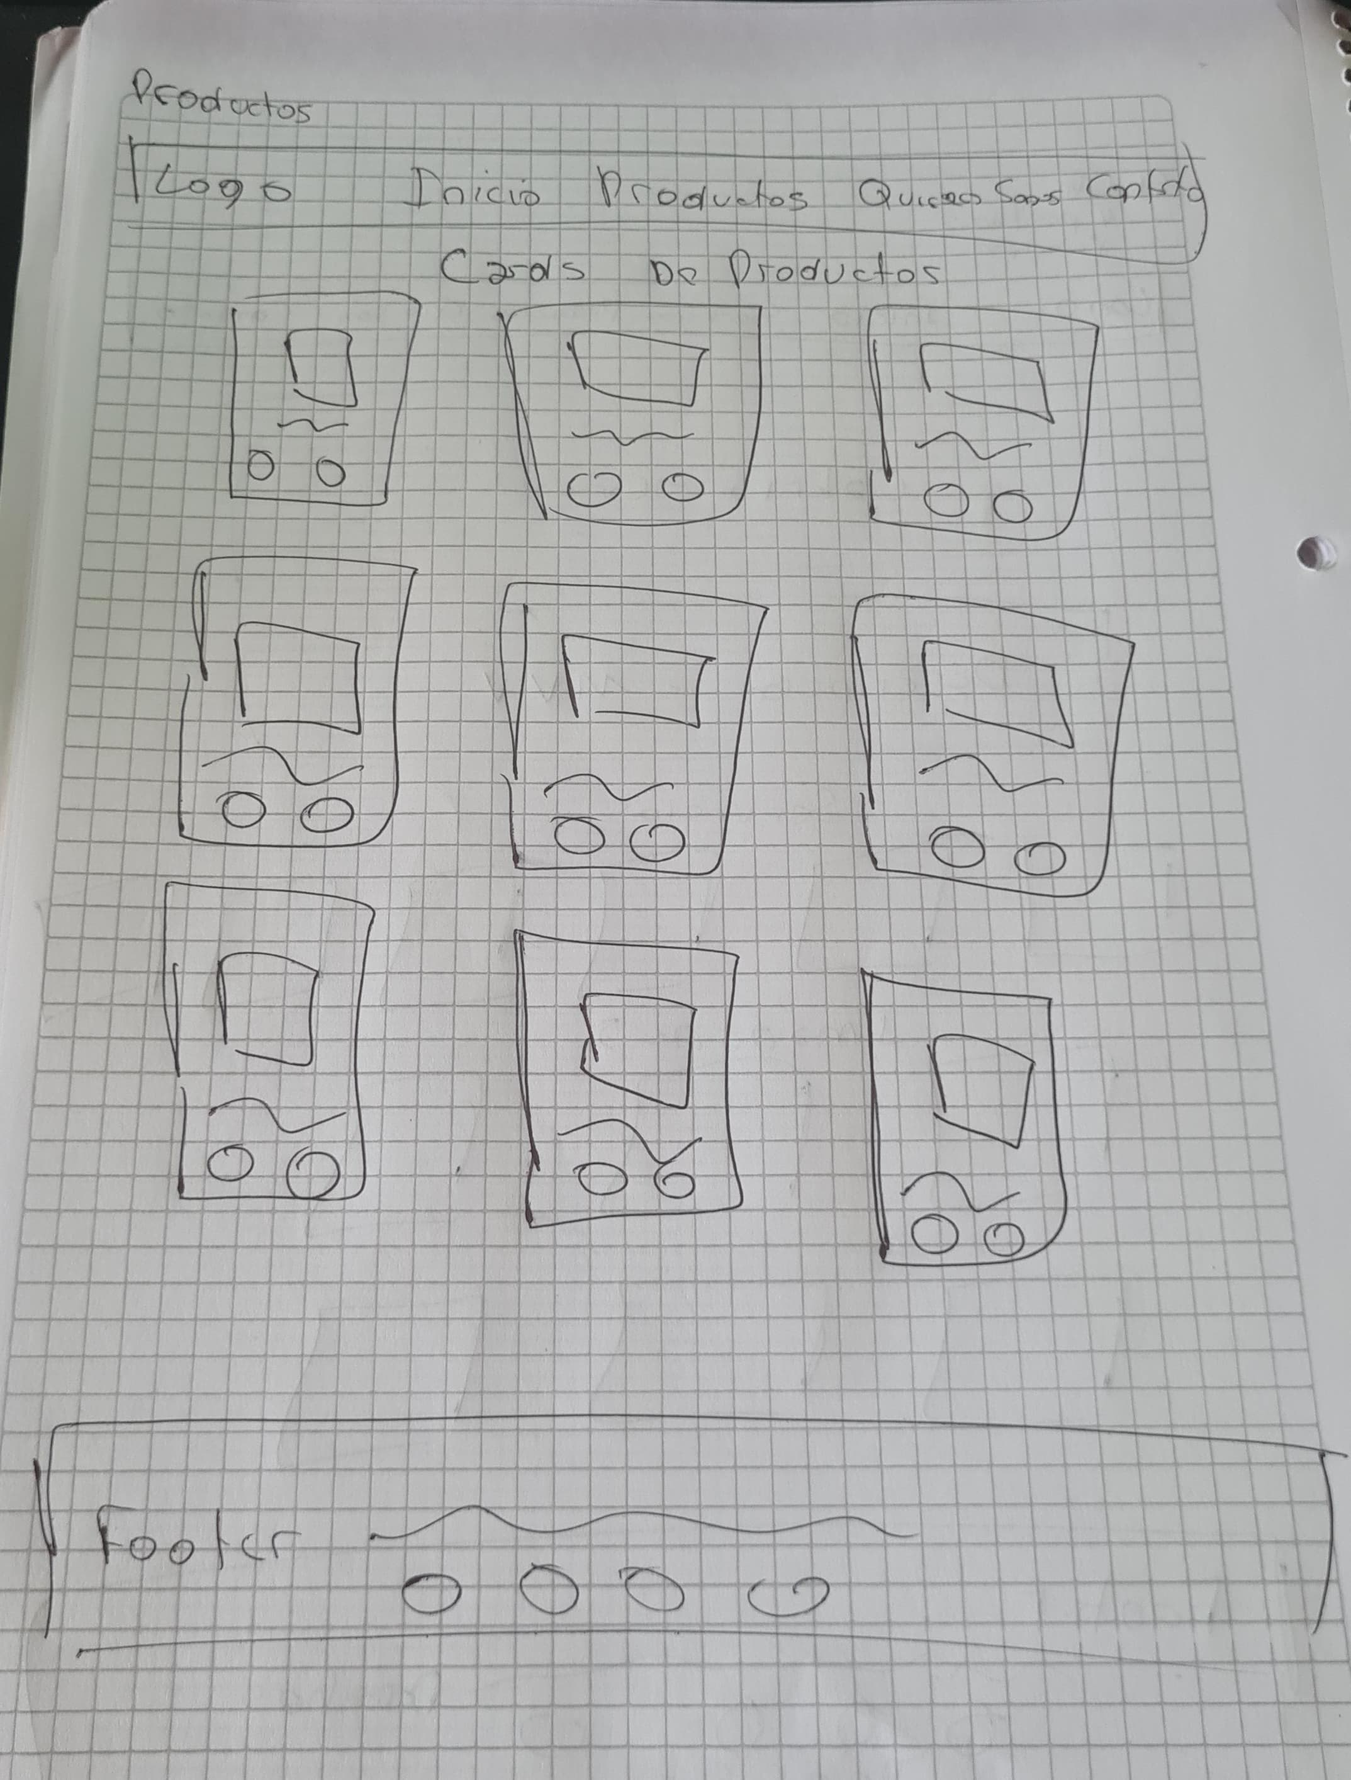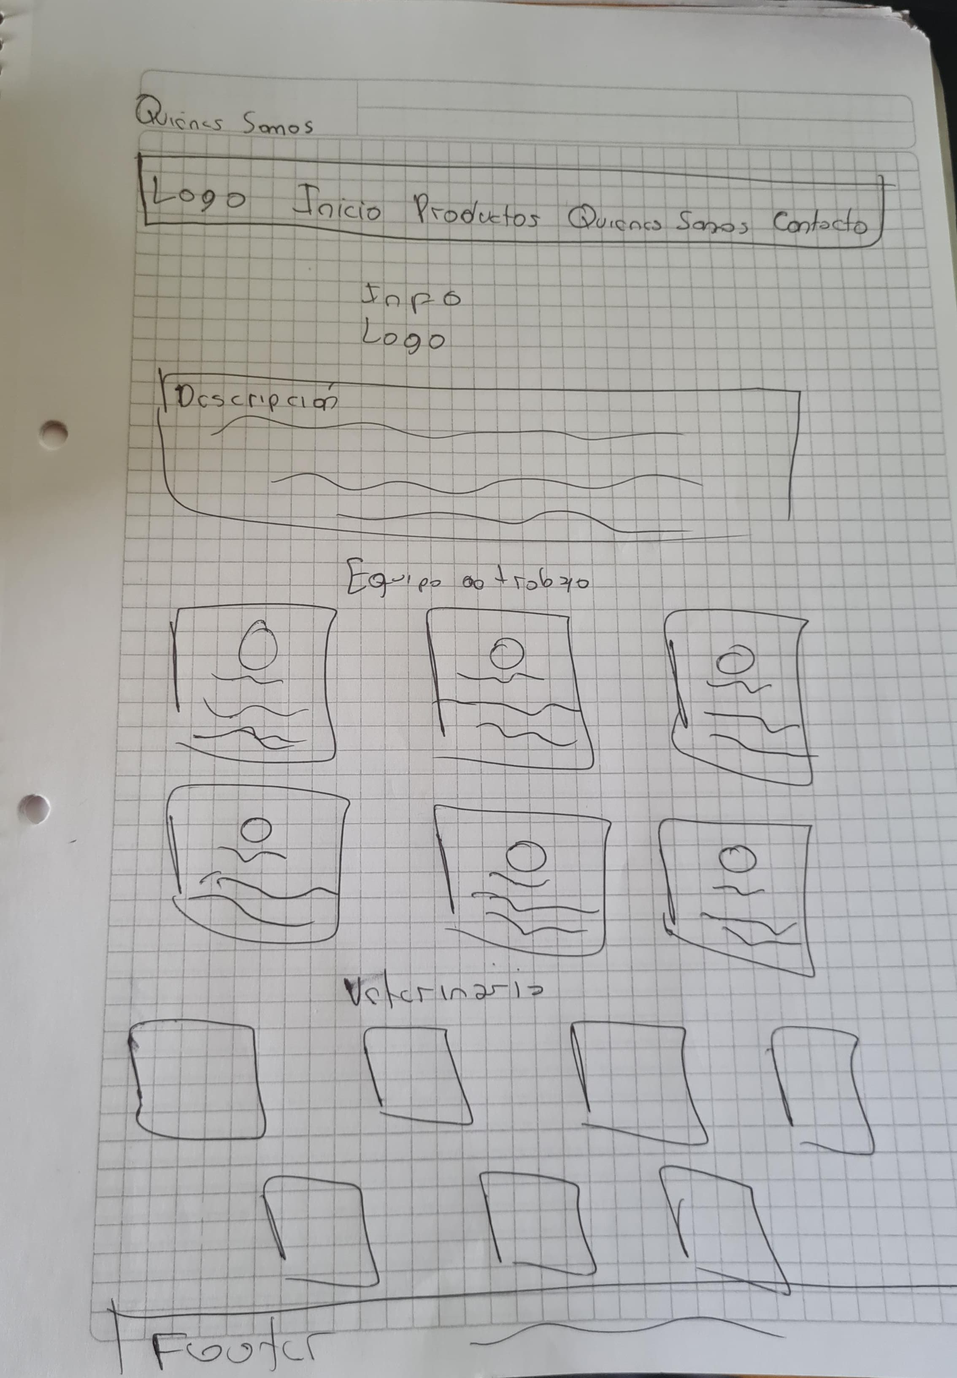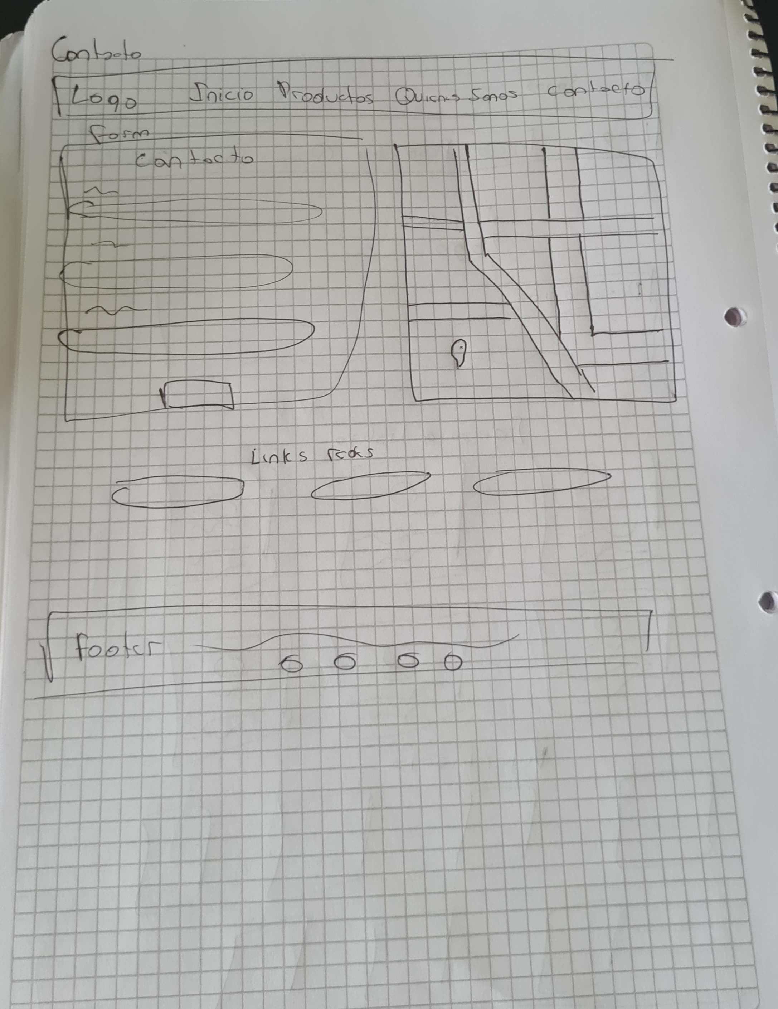

**Inicio**

La página de "Inicio" cuenta con un carrusel, en el cual, en la segunda imagen, tenemos un acceso a la sección “Productos”. A medida que el usuario se desplaza hacia abajo, se muestra una descripción de la veterinaria, incluyendo misión, visión y valores. Luego nos encontramos con los servicios que ofrece la veterinaria, representados en imágenes interactivas. Al final del cuerpo de la página, se encuentran fotos de mascotas que visitaron el lugar.

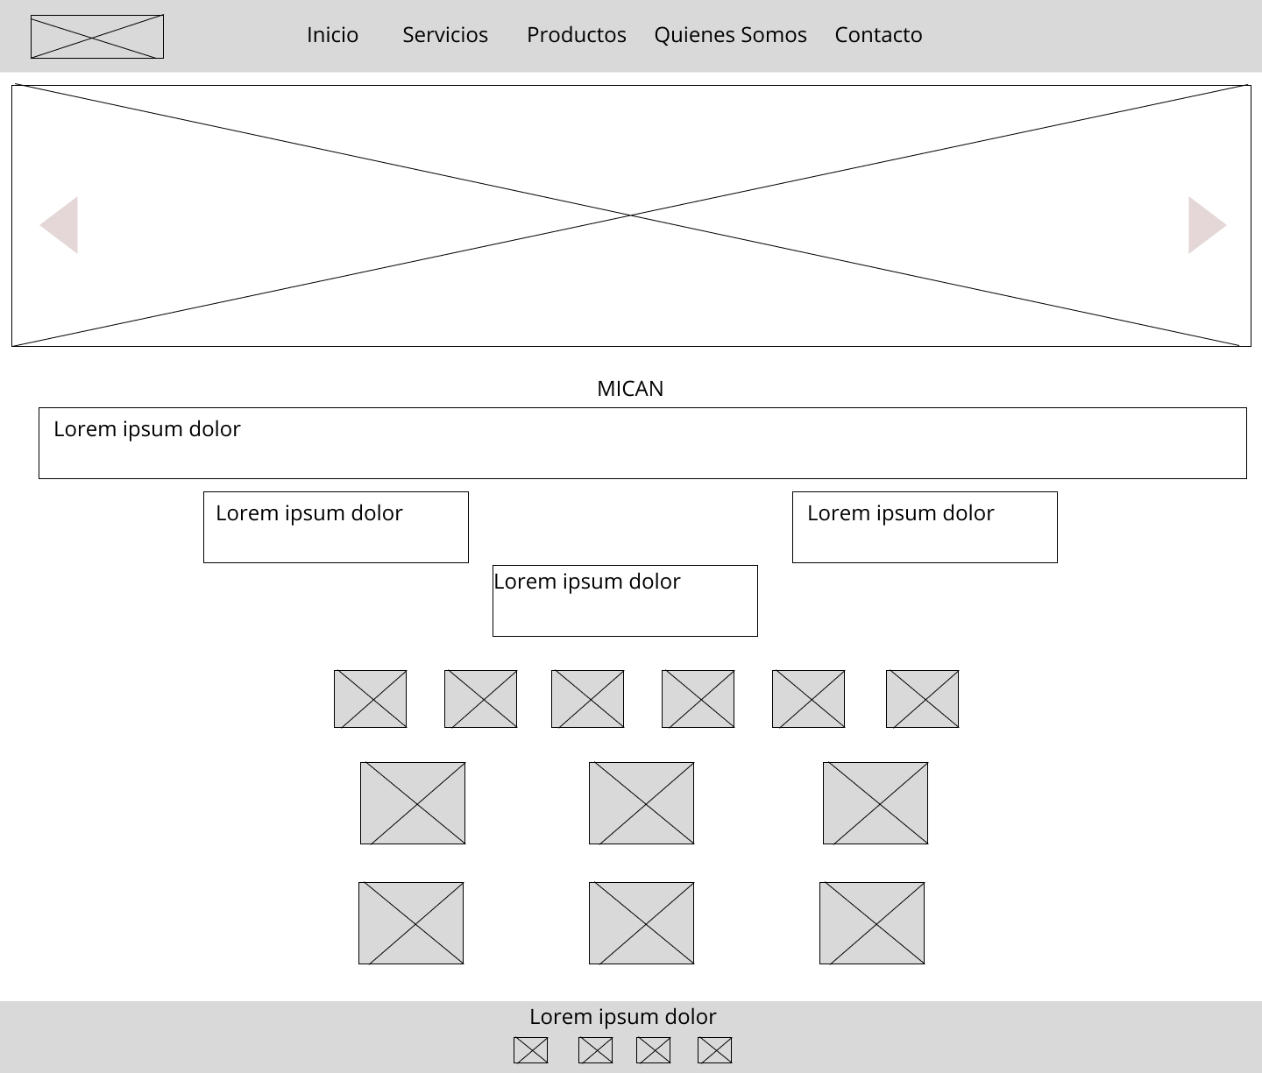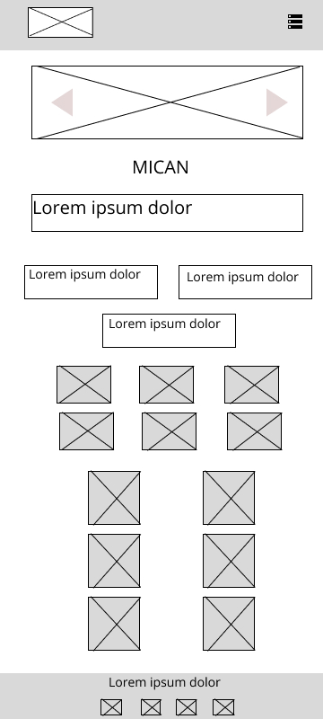

**Productos**

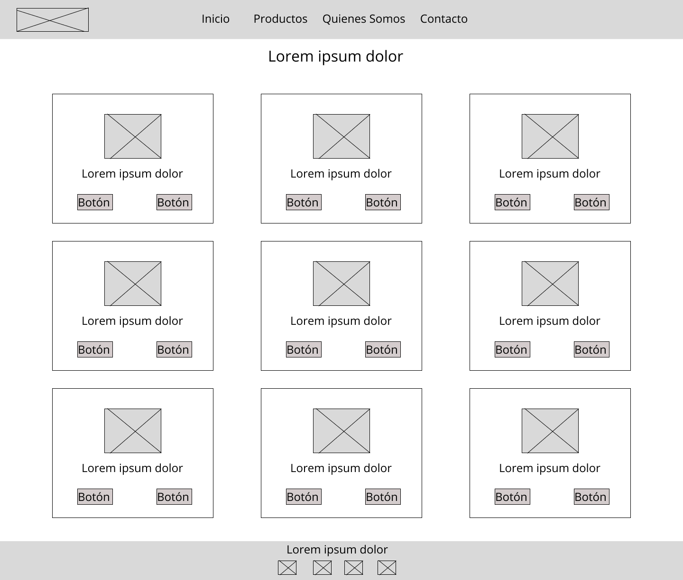La página de "Productos" consta de cards, las cuales contienen los productos que están a la venta. En la misma tenemos dos botones que funcionan como modales.

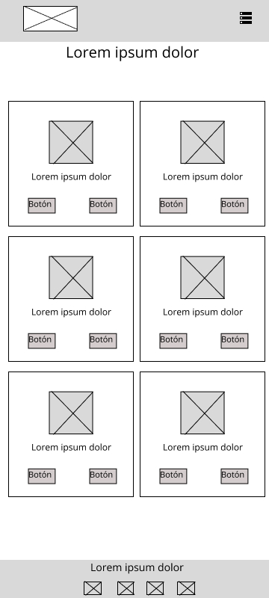

**Quiénes Somos**

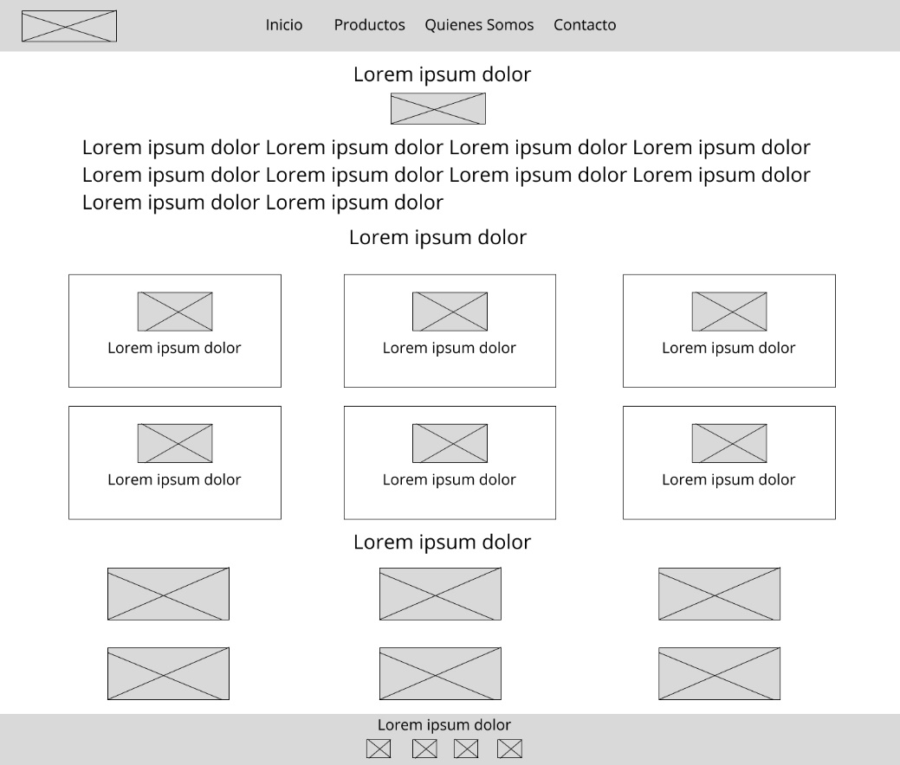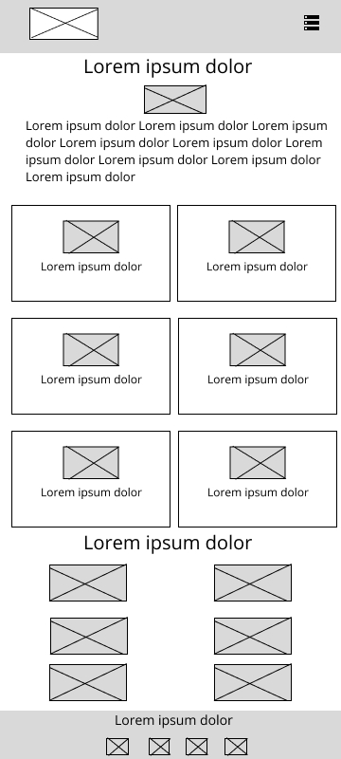La sección “Quienes Somos” cuenta con una introducción acerca de la historia de la veterinaria. Luego se presenta al equipo que la conforma, con una card en la que se incluye el rol que ocupa cada profesional con una pequeña descripción. Sobre el final de la sección, tenemos fotos de consultorios y pet shop.

**Contacto**

En la página de “Contacto”, tenemos un formulario, la ubicación vía GPS y además un enlace directo para comunicarse con la Veterinaria por WhatsApp, Facebook e Instagram.

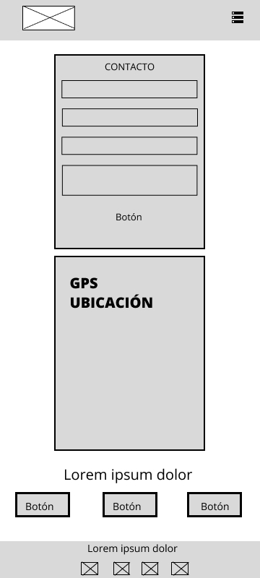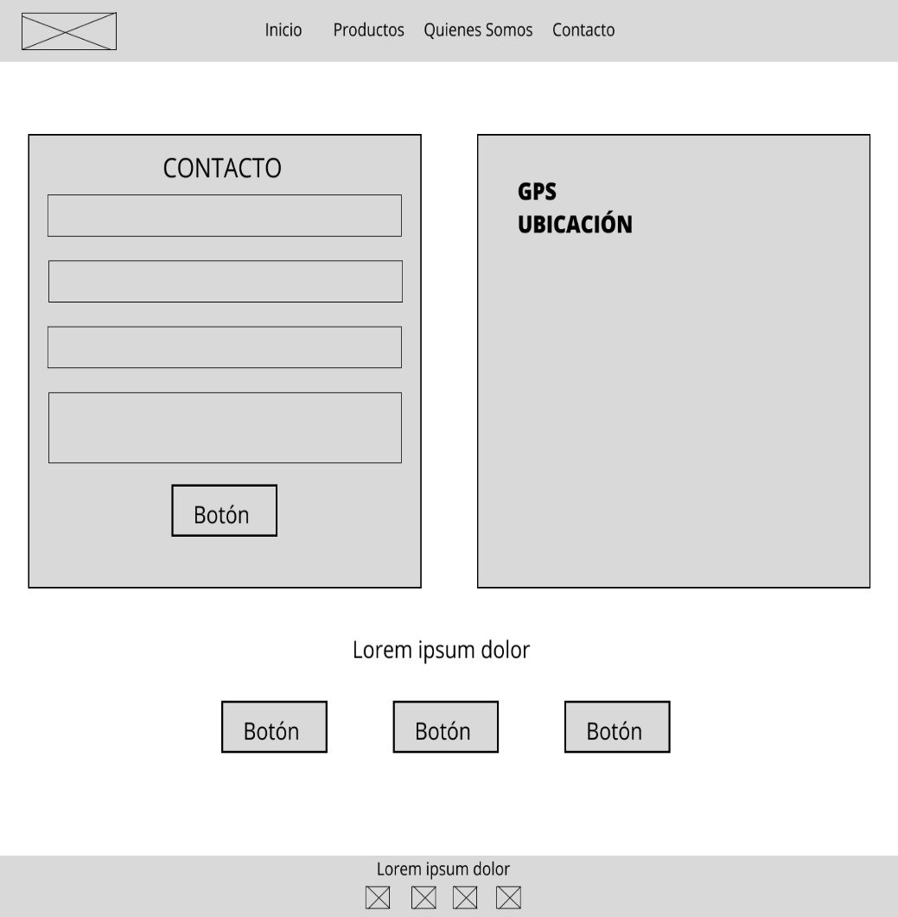

**Componentes**

El sitio cuenta con distintos componentes empleados por toda la página. A continuación, se mostrarán a modo de ejemplo y en que ubicación se encuentran:

**Navbar**

Una barra de navegación proporciona una forma de navegar y acceder a diferentes secciones de un sitio web. En dispositivos de mayor tamaño, como computadoras, el sitio muestra una barra de navegación estándar. Para dispositivos de menor tamaño, como dispositivos móviles, utiliza un menú hamburguesa para conservar el espacio en pantalla y facilitar la navegación.



**Card**

Una tarjeta es un elemento modular y versátil que se utiliza para presentar información de manera organizada y visualmente atractiva. Se muestran a modo de ejemplo distintos empleos de las tarjetas en el sitio web.

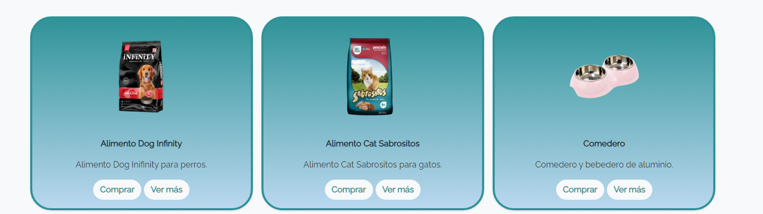

**Formulario**

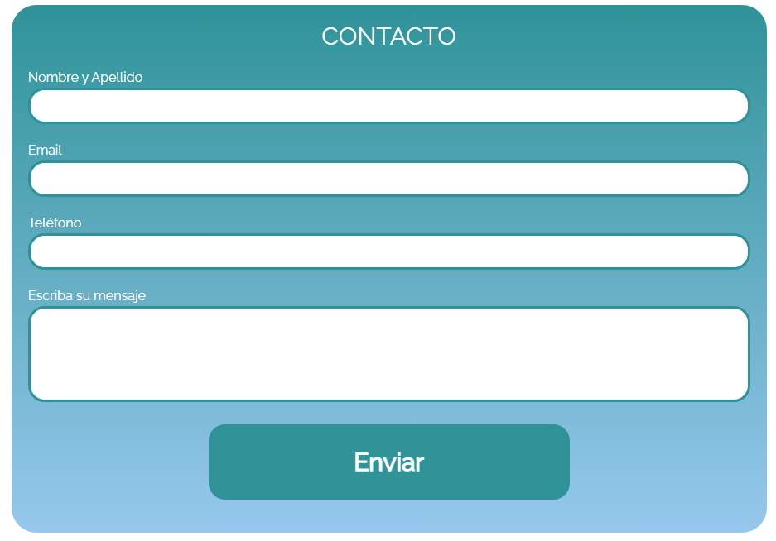Un formulario es una interfaz que permite a los usuarios enviar información a través de campos de entrada y botones de envío. Se utilizan para recopilar datos, procesar solicitudes y facilitar la comunicación entre los usuarios y el sitio web.

**Mapa**

En la sección “Contacto”, se muestra un mapa GPS que proporciona la ubicación exacta de la Veterinaria.

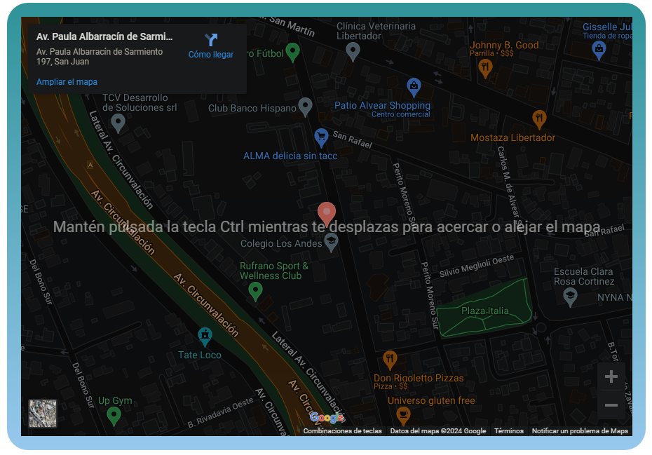

**Desarrollo eficaz**

Para desarrollar eficazmente el sitio web, es fundamental contar con los siguientes contenidos:

* Logo de la empresa: Se requiere una imagen diseñada específicamente para el logo de la empresa. El formato preferido es PNG.
* Imágenes obtenidas de internet: Las imágenes que se van a utilizar para el sitio se obtienen de internet. Es crucial respetar los derechos de autor y de propiedad intelectual. Las imágenes deben estar en formatos JPG o PNG. Para evitar una carga lenta de la página, comprimir el tamaño de las imágenes con softwares externos, tratando de perder la menor calidad de imagen posible.
* Perfiles en redes sociales: Es esencial desarrollar un perfil adecuado para cada red social. Cada red social tiene sus propias características y público objetivo, por lo que es importante adaptar el contenido y el tono de la comunicación a cada plataforma.
* Información de la empresa: Se debe proporcionar información detallada sobre la institución, su historia, misión, visión, valores, etc. Esto ayuda a conocer mejor a la institución y generar confianza.
* Datos de contacto: Es importante que se brinde los datos de contacto de la empresa como número de teléfono, dirección, correo electrónico, etc. Estos datos deben ser precisos y actualizados periódicamente para evitar cualquier inconveniente o confusión.

**Interfaces en FIGMA:**

<https://www.figma.com/file/oyp7JFmVXoBOpHmBa1hZNW/Interfaces?type=design&node-id=0%3A1&mode=design&t=tKkyNf1igcUVI5Cp-1>

**Wireframe en FIGMA:**

<https://www.figma.com/file/tvJRTJ25ZKKNYxE54tn1XJ/bajafidelidadaVeterinaria?type=design&node-id=0%3A1&mode=design&t=niYpVn3O854Cx94b-1>

**Link Página Web:**[**https://emanuelpintor2.github.io/WebDesign/**](https://emanuelpintor2.github.io/WebDesign/)